Декада биологии

С 22 февраля по 05 марта в школе проходила декада биологии.
За это время было проведено много интересных мероприятий:
24.02.-классный час для учащихся 5-11 классов «Профилактика наркомании и Вич инфекции». 25.02. –занимательная олимпиада «нестрашная анатомия».
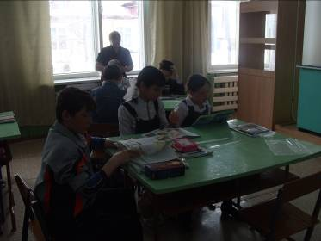
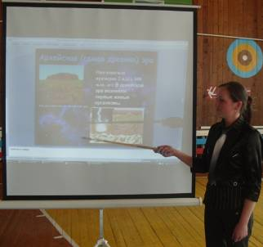
С 26.02. по 28.02. –члены экологического клуба «ФиФ» приняли участие в выездном экологическом зимнем модуле в Марининской СОШ. Ребята стали победителями Марининских 10 рекордов. Команде были вручены сертификаты и ценные призы.

Завершением декады стала научная биологическая конференция . Было представлено 3 работы.
I место- Лапатина Дарья, ученица 7 класса «Растения –хищники»
II место- Кудрявцева Анастасия, ученица 11 класса «Происхождение и развитие жизни на Земле».
III место – Щукова Анна, ученица 10 класса «Биологические свойства воды».
Т.Мазунина, 8 класс.

